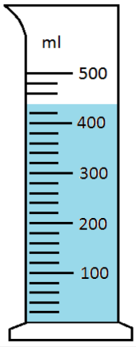
Měření objemu kapalin odměrným válcem
Před měřením zjistíme…
- v jakých jednotkách je stupnice …………………….
- měřící rozsah stupnice ………………………….
- kolik jednotek odpovídá jednomu dílku stupnice
……………………………………………………………………
- nejmenší objem můžeme naměřit ………………
- největší objem můžeme naměřit ………………
- stanovíme odchylku měření (polovina nejmenšího dílku)
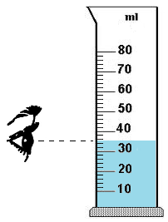
Postup při měření objemu kapalin:
- vybereme vhodný odměrný válec
- odměrný válec postavíme na vodorovnou podložku
- kapalinu, jejíž objem chceme měřit, pečlivě přelijeme do odměrného válce
- kapalinu necháme ustálit (případné bublinky vzduchu odstraníme skleněnou tyčinkou)
- odečteme naměřenou hodnotu objemu
- určíme, ke které čárce stupnice nejblíže sahá hladina kapaliny ve válci
Procvičování
- Urči objem odměrného válce, velikost nejmenšího dílku stupnice a odchylku měření:
objem válce |  | velikost nejmenšího dílku stupnice | odchylku měření
a)
b)
c)
- Urči objem odměrného válce, velikost nejmenšího dílku stupnice a odchylku měření:
objem válce |  | velikost nejmenšího dílku stupnice | odchylku měření
a)
b)
c)
- Odečti objem kapaliny v odměrných válcích.
objem kapaliny v odměrném válci |  |  | objem kapaliny v odměrném válci
a) |  |  | e)
b) |  |  | f)
c) |  |  | g)
d)

